＊ ：工学院大学情報学部情報デザイン学科，＊＊：工学院大学情報学部コンピュータ科学科
＊＊＊：工学院大学建築学部まちづくり学科
HMD型PC型の自衛消防隊訓練VRコンテンツおよびビル壁面の傷領域自動検出手法の開発

キーワード：VＲ，自衛消防隊，訓練，動画像解析，壁面ひび検出 福田一帆＊ 雨車和憲＊＊ 村上正浩＊＊＊

１．はじめに
都市災害においては，人の行動や情報の迅速な把握が被害状況に大きく影響をおよぼすことが想定される．災害への有効な危機対応モデルを構築するためには，人々の行動や心理を理解した上で危機対応モデルを作成すること，被災状況や災害時の人々の行動を速やかに把握することが重要である．
本稿では，情報技術を利用した都市災害の対応モデル・訓練ツールの検討・開発の取り組みとして，VRを利用した自衛消防訓練コンテンツの開発，ドローンによって撮影されたビル壁面映像からの傷領域自動検出手法の開発について報告する．

２．自衛消防隊訓練VRの開発
自衛消防組織は主に建物を利用する事業所の構成員から組織され災害時の初期活動を行う．特に大地震などによる大規模災害発生時は，救助，医療，建物被災度判定などが行き渡るまでの自衛消防活動の働きは大変重要である．各事業所でも自衛消防訓練を実施しており，工学院大学においては，以前より自衛消防訓練実施方法の構築，普及などに取り組んでいる^{[1-3]}．しかし，自衛消防訓練の課題として，事業所ごとの訓練の質や方法に乖離が生じていること，平時における訓練のみで自衛消防訓練の意義や効果を十分に実感することは難しいこと，訓練効果の検証が難しいことなどが挙げられる．また，新型コロナウイルス感染症の流行にともない，リモートワークが推進されるなか，多人数集合型の自衛消防訓練が難しいこと，災害時の在席者に応じた柔軟な班編成が必要になるなど新たな課題も生じている．
本研究では，自衛消防訓練実施方法としてVR技術に着目した．近年，VR技術は災害を体験するためのツールとしても盛んに利用されている．その内容は，災害の被害状況の仮想体験，災害時対応の訓練 ^{[4-5]}などが主である．また，災害時や避難時の人の認知行動特性に関する研究も行われている^{[6-8]}．これらは，VR技術の，再現が困難な状況を高い臨場感で安全に体験ができ，同じ状況を繰り返し再現できるという利点を生かしたものであるといえる．これらの利点から，自衛消防活動の訓練においてもVR技術は有用と考えられるが，現状十分に利用されていない．
そこで，工学院大学では株式会社理経と協力して，自衛消防訓練初級者を主なターゲットとし，災害時の自衛消防隊の役割を体験可能な VRコンテンツ「自衛消防隊訓練体験VR」を開発した．本VRは，非常時に活動できる自衛消防隊の育成を目的としたものであり，自衛消防隊における，初期消火班，応急救護班，避難誘導班，通報連絡班，安全防護班の各班の基本的な役割を体験可能としている．体験者はVR空間を自由に移動することが可能であり，自身の判断に基づいて次の行動を選択することができる設計により教育要素を高めている．また，体験者毎のログデータを蓄積することができ，隊員活動における判断ミスや見落とし等の傾向を分析することが可能である．様々な訓練環境の制約や期待する効果に対応するため，臨場感の高い体験を可能とするヘッドマウント型と，より広範に平易な体験を可能とするPC型の２種類を開発した，

２.１．HMD型自衛消防隊訓練VRの開発
HMD型自衛消防隊訓練体験VRは， PCに接続したVRヘッドセットを用いて視聴覚の情報呈示による訓練を行う．開発環境は，3ds Max及びUnrealEngine4を用いた．体験者はVRヘッドセットを装着し，体験VR起動後のタイトル画面で，５つの班から訓練を行う班を選択する（図１）．VR体験中は体験者の頭部移動がVR映像の視点に反映されるため，周囲を見回す，机の下に屈み込むなどの動作が可能である．
訓練は，すべての班に共通して仮想のオフィスの一室で大規模地震が発生する場面から開始する．次に場面が廊下へ遷移し，ナレーションにより選択した班の隊員として隊員活動を実施するように指示がされる．体験中は仮想オフィスの１フロア内を自由に移動可能な仕様であり， 体験者はコントローラーを用いて仮想空間内の床面のマーカーや適切なオブジェクトを選択することで，機器の使用、ドアの開閉、障害物の除去といったイベントを発生させることが出来る（図２）．また，実際の歩行による移動も可能である．イベントを完了すると1回の訓練が終了となり，最後に訓練を補足するためのナレーションが再生される．
体験中の行動は，廊下と各部屋間の移動時およびオブジェクトの選択時にログデータとして時系列順に蓄積される仕様となっている．これにより，今後，体験者の行動パターンの分析，体験者へのフィードバック等の実施が可能である．
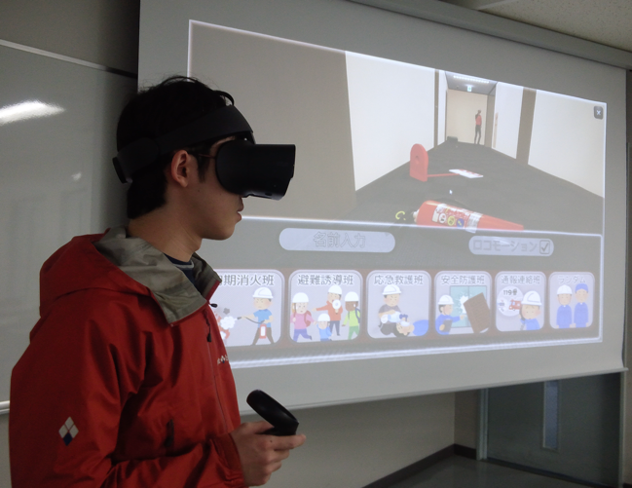
図１ 体験の様子とタイトル画面
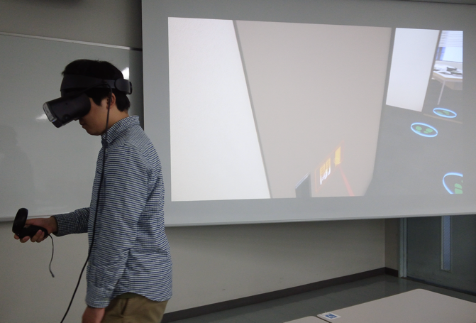
図２ コントローラー操作により扉を開けた様子

開発したHMD型自衛消防隊訓練VRは，合計62名への体験者アンケート調査を実施した．表２は体験展示でのアンケート結果をまとめたものである．体験デモ展示の実施およびアンケート結果を分析した結果，主な課題として挙げられたのは，体験者によりVR空間内の操作や部屋の配置の把握に難しさを感じる場合があったこと，周囲の雑音の影響や操作に気を取られることにより音声ナレーションが聴きづらかったことであった．

表２．体験者アンケートの設問と回答の平均値
設問（カッコ内は選択肢） | 平均値
Q1. 本日のVR体験はいかがでしたか？（１：良くなかった〜５：良かった） | 4.53
Q2. VRの体験を通して実際の訓練のイメージは出来ましたか？（１：出なかった〜５：出来た） | 4.39
Q3. 体験した班の「役割」は理解出来ましたか？（１：出来なかった〜５：出来た） | 4.48
Q4. 体験した班の「活動内容」は理解出来ましたか？（１：出来なかった〜５：出来た） | 4.54
Q5. 体験した班の「活動手順」は理解出来ましたか？（１：出来なかった〜５：出来た） | 4.44
Q6. 訓練のシナリオは適切でしたか？（１：適切でなかった〜５：適切だった） | 4.14
Q7. 音声によるナレーションは分かりやすかったですか？（１：分かりにくかった〜５：分かりやすかった） | 4.00
Q8. VRは全体的に見やすかったですか？（１：見づらかった〜５：見やすかった） | 4.29
Q9. VRの操作は容易に出来ましたか？（１：出来なかった〜５：出来た） | 4.23
Q10. 記録された情報は傾向の分析に活用できると思いますか？ （１：出来ない〜５：出来る） | 4.56
Q11. VRは自衛消防訓練に活用できると思いますか？（１：出来ないと思う〜５：出来ると思う） | 4.50

これらの体験デモ展示およびアンケート結果からの課題への対応として，訓練効果を高めるには，基本的なVRの操作に慣れていない体験者にはチュートリアルを用意する，VR空間の部屋の配置の平面図を事前に提示するなどを検討する必要がある．また，VRの操作に集中することにより音声に意識が向かないことについては，音声と文字と合わせた情報提示，VR体験前後の補完教材などを組み合わせて必要な情報提示を検討する必要性といった課題が明確となった．

２.１．PC型自衛消防隊訓練VRの開発
HMD型の自衛消防訓練VRの体験展示およびアンケート調査結果からの課題，および，新型コロナウイルス感染症の流行により，集合してヘッドマウントディスプレイを共有する自衛消防訓練の実施が難しい状況などを考慮して，PC型自衛消防訓練VRの開発，フロアマップの作成，体験結果のレポート作成機能の実装などをおこなった．PC型自衛消防隊訓練体験VRの開発環境は，HMD型と同様に3ds Max及びUnrealEngine4であり，Windows PCで動作する．PC以外の特別な機器は不要なため，組織の構成員各自がリモートワークの環境においても訓練，体験ができる仕様となっている．
体験者はPCに接続されたディスプレイに表示されるVR映像を視聴しながら体験，操作をおこなう．体験中の操作はマウスまたはトラックパッドを用いておこなう．移動は，床面に配置されたマーカーの選択により仮想オフィスの１フロア内を自由に移動可能である．また，さらに，仮想空間内の適切なオブジェクトを選択することで，機器の使用、ドアの開閉、障害物の除去，避難者とのコミュニケーションといったイベントを発生させることが可能である（図３）．また，体験者はフロアマップから部屋の配置や消防設備等の位置を把握できる．
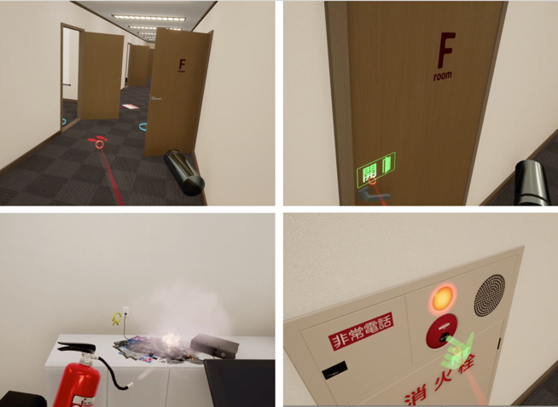
図３．PC型自衛消防隊訓練VRの体験映像の一部

体験者は始めにメニュー画面で体験する班を選択する．体験は，すべての班に共通して仮想のオフィスの一室で緊急地震速報が流れた後に大規模地震が発生する場面から開始する（図２）．次に自衛消防隊の参集場面へと遷移し，地区隊長から選択した班の隊員として隊員活動を実施するように指示がされることにより，体験者は自身の担当する班と役割を確認する．その後はメニュー画面で選択した班により異なるシナリオ，イベントが用意されている．
初期消火班では，フロアを探索し全ての部屋の火災の有無の確認，火災を発見した場合は，火災報知器などを使用した火災発生の周知，火災の規模に応じて消火，防火扉の閉鎖，避難といった対応等のイベントが用意されている．
応急救護班では，フロアの要救護者有無の確認，要救護者の出現，救助，傷病者観察記録シートの表示と記録案内などのイベントが用意されている．
避難誘導班では，フロアにて逃げ遅れた者の有無の確認を行う．逃げ遅れた者の出現，障害物の除去，逃げ遅れた人の救助を行い，適切な避難経路への誘導を行う等のイベントが用意されている．
通報連絡班では，フロアの被害状況の確認，小規模な火災の発生，被害に応じた適切な通報手段の選択などのイベントが用意されている．
安全防護班では，フロアの建物被害を探索し，壁面のひび割れ，天井の脱落などの被害箇所を選択していく中で．被害箇所の表示，建物被害チェックシートの表示と案内などのイベントが用意されている．
いずれの班もフロア内を全て確認して，地区隊長を選択すると報告が実施されたものとして，体験が終了する．体験終了時には，体験した班の役割内容の案内，訓練の補足説明などのナレーションが再生される．
体験中の行動は，各部屋間の移動およびオブジェクトの選択時にロクデータとして蓄積される仕様となっており，体験終了後に体験中の行動に基づいたレポートが出力される．各班の訓練において発生するイベント，レポートに出力される評価項目については自衛消防訓練活動フロー^{[2]}に基づき抽出をおこなった．体験中に適切な行動を取れた項目にはチェックが付与される．自衛消防訓練の主催者および体験者はこのレポートを利用して体験後の振り返り，行動の分析，改善の計画などが可能となる．
（福田）

３．ビル壁面の傷領域自動検出手法の開発
大都市における災害後，迅速な都市機能復旧のために，各高層ビルの被害の度合いをいち早く確認する必要がある．通常，専門家がビル壁面に生じる傷を目視で確認し，その位置や状態から被害の度合いの判断を行うが，大都市災害においては多くの高層ビルが同時に被災するために，この作業の効率化が望まれる．また，新型コロナウイルスの流行によって表面化したように，人力による作業が困難な事態も考慮する必要もある．そこで本研究では，ドローンによってビル壁面映像を撮影し，壁面に傷が生じているかの判定を行う手法の実現を目指す．
類似研究として，道路や橋の整備を対象としたコンクリートのひび割れ検出技術が研究されている．しかし，ビル壁面は道路や橋と異なり，ビルごとに特有の模様が存在するため，ビル壁面に特化した傷の自動検出技術が求められる．深層学習による類似技術も研究されているが，説明性や信頼性という観点から，数理モデルに従った手法の構築は依然として重要である．
本研究では，ビル壁面画像のモデル化を行い，モデルから逸脱した領域が傷であると判断する手法を提案している．観測のビル壁面画像をXとし，Xはビル壁面の模様を表す画像Y，およびそこに後から生じた傷画像Zの足し合わせで表現されると仮定する．このとき，X=Y+Zの方程式を考え，観測XからYとZを分離する方法を提案する．
壁面の模様はビルごとに異なるが，どのような模様であっても多くの場合に周期的な図形の繰り返しであると考えられる．そこで，周期的な波形を表現可能な自己回帰モデルを用いてYが十分に近似されると仮定する．つまり，自己回帰モデルへのフィッティング関数AR(・)を用い，AR(X)のノルムが十分に小さくなると仮定する．その際，傷領域においてはAR(X)の値は小さくならないため，AR(X)を疎に最小化する．次に，Zについて述べる．一般にビル壁面の傷は，画像全体に存在するのではなく，一部分にのみ存在するため，Zはスパース性を有すると仮定する．以上より，制約条件付きスパース最適化問題としてビル壁面の傷検出問題を定式化し，スパース最適化アルゴリズムを適用することにより解を推定，観測画像XからYとZを分離する．
図５に示すように観測Xから傷領域Zを検出できており，傷の有無や範囲，位置などの情報を自動で得ることができる．ただし，図の傷領域画像は傷領域を二値化して表示を行っている． また，スパース性の考慮によって結果がどのように変化するのかを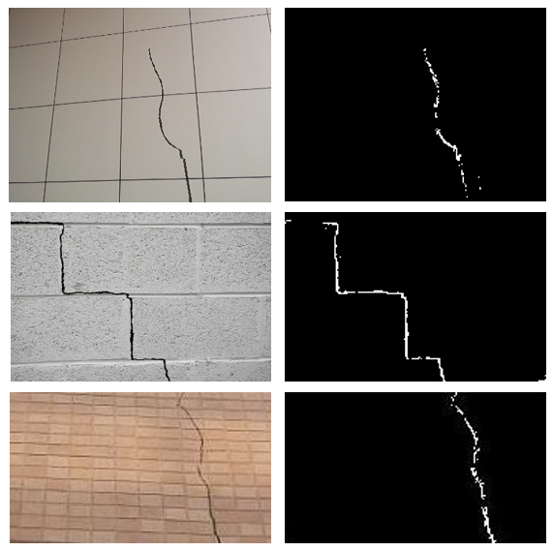
図５．ビル壁面画像(左)と検出した傷領域(右)
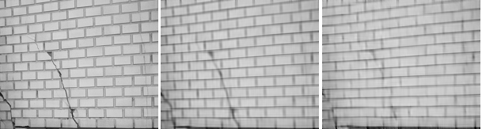
図６．ビル壁面(左)，スパース性を考慮せず傷を除去した画像(中)と考慮して傷を除去した画像（右）
調べた実験の結果を図６に示す．ここでは観測Xから傷領域を消去したYの画像を示しているため，傷領域が消えていれば傷領域の検出を実現したと言える．スパース性の考慮により，傷領域を検出できていることが分かる．
（雨車）

４．今後の計画
自衛消防隊訓練VRについては，開発したHMD型およびPC型のVRコンテンツを実際の防災訓練における実用を進める．また，体験者の属性ごとの体験ログデータの分析，体験中および体験後の生体計測データの取得分析などの実験をおこない，訓練効果の評価検証を実施する予定である．また，ビル壁面の傷領域自動検出手法の開発については，研究の完成により，ビル壁面において，どのような傷がどの位置に存在するのかを自動的に与えるシステムの完成を目指す． （福田・雨車）

謝辞
本稿に報告する研究の一部は，工学院大学建築学部卒業生の小林崇浩さん，関俊介さんが実施したものである．ここに記して謝意を表する．

文 献
- 新宿駅周辺防災対策協議会：平成29年度新宿駅西口地域地震防災訓練報告書，pp.1-73、2018
- 新宿駅周辺防災対策協議会：平成30年度6月29日，新宿駅周辺防災対策協議会-講習会-「自衛消防組織の震災対応活動講習会」，2018
http://kouzou.cc.kogakuin.ac.jp/ssa_bousai/pdf/H30/10/h30_0629_lecture1_2.pdf (参照2019-11-21)
- 新藤, 村上, 廣井, 市居, 宮田, 黒目, 虎谷：新宿駅周辺地域における帰宅困難者一時滞在施設開設支援手法の開発，日本地震工学会論文集，19(6), p. 6_296-6_305, 2019
- 板宮，吉村：複合現実による災害想定没入体験アプリDisasterScopeの開発と避難訓練における活用，日本災害情報学会誌 災害情報，No.16-2，pp.191-198，2018
- 株式会社理経：避難訓練VR-体験型VR訓練ソリューション「RIVR-Dシリーズ」https://www. rikei.co.jp/product/611/ (参照2019-11-20)
- 安福：没入型避難シミュレータによる避難経路把握の分析，図学研究，42(2), pp.71-76，2010
- Chiewchengchol, Koga, Hirate：Development of an Evacuation Simulator using a Walkthrough System and Research on Evacuation Behavior in the Case of Fire, Journal of Asian Architecture and Building Engineering, 10(1), pp.101-108
- 保谷，福田：VRによる火災避難体験時の行動特性と精神負荷ストレスに関する研究，映像情報メディア学会技術報告，43(8), pp.17-20, 2019

